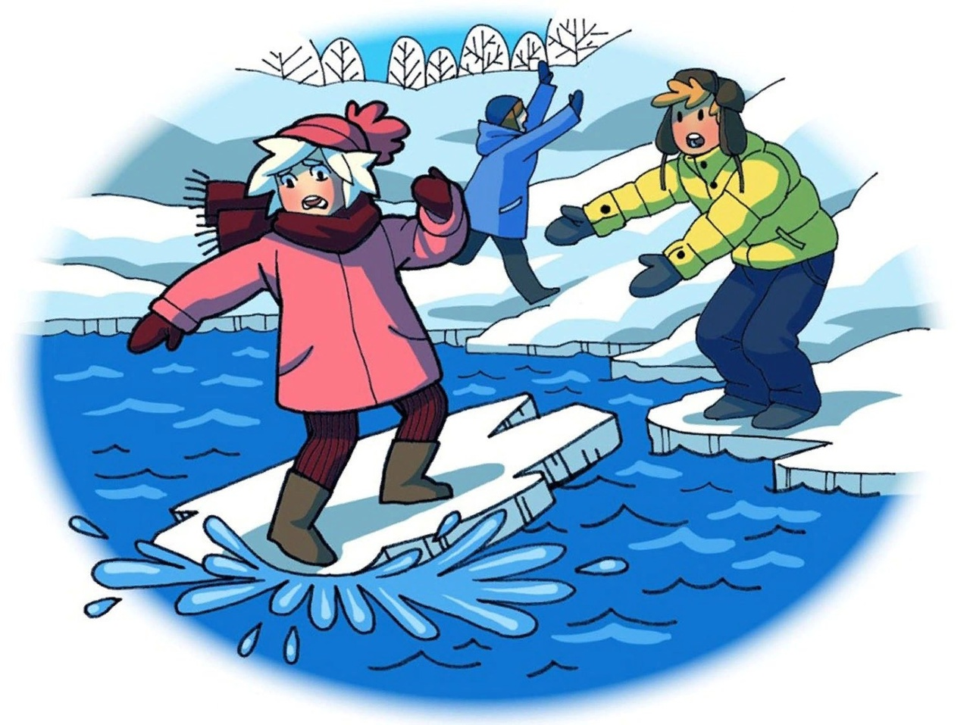

**Меры безопасности на льду в весенний период**

☝В период паводка и ледохода

‼Нет, пожалуй, человека, который бы не радовался пробуждению природы, весеннему пению птиц, ласковому весеннему солнышку. «Всякий лед до тепла живет» - гласит пословица. Однако, весна не всегда радость тому, кто не соблюдает правил поведения на воде в период половодья и когда непрочен лед.

☀Ледоход - это очень увлекательное зрелище, которое привлекает многих людей. Период половодья требует от нас порядка, осторожности и соблюдения правил безопасности поведения на льду и воде.

‼‼ПОМНИТЕ  
Лед на реках во время весеннего паводка становится рыхлым, "Съедается" сверху солнцем, талой водой, а снизу подтачивается течением. Очень опасно по нему ходить. В любой момент может рассыпаться под ногами и сомкнуться над головой, хотя внешне он выглядит крепким. Такой лед не способен выдержать вес человека.

☝Поэтому следует помнить:  
✅На весеннем льду легко провалиться;  
✅Быстрее всего процесс распада льда происходит у берегов;  
✅Весенний лед, покрытый снегом, быстро превращается в рыхлую массу.

☝В период весеннего паводка и ледохода запрещается:  
✅Выходить в весенний период на водоемы;  
✅Переправляться через реку в период ледохода;  
✅Подходить близко к реке в местах затора льда;  
✅Стоять на обрывистом берегу, подвергающемуся разливу и обвалу;  
✅Приближаться к ледяным заторам;  
✅Отталкивать льдины от берегов.

☝Что делать, если лед под вами проломился, и вы провалились в холодную воду:  
✅Не паникуйте, не делайте резких движений, стабилизируйте дыхание;  
✅Раскиньте руки в стороны и постарайтесь зацепиться за кромку льда, придав телу горизонтальное положение по направлению течения;  
✅Попытайтесь осторожно налечь грудью на край льда и забросить одну, а потом и другую ноги на лед;  
✅Если лед выдержал, перекатываясь, медленно ползите к берегу;  
✅Ползите в ту сторону – откуда пришли, ведь лед здесь уже проверен на прочность.

☝Если нужна Ваша помощь:  
✅Вооружитесь любой длинной палкой, доской, шестом или веревкой;  
✅Можно связать воедино шарфы, ремни или одежду;  
✅Следует ползком двигаться, широко расставляя при этом руки и ноги и толкая перед собою спасательные средства, осторожно двигаться по направлению к полынье;  
✅Остановитесь от находящегося в воде человека в нескольких метрах, бросьте ему веревку, край одежды, подайте палку или шест;  
✅Осторожно вытащите пострадавшего на лед, и вместе ползком выбирайтесь из опасной зоны.

Будьте внимательны и осторожны!  
🔶Не выходите на лед во время весеннего паводка!  
🔶Не подвергайте свою жизнь опасности!



**Каждый человек сам отвечает за свою жизнь и безопасность на водных объектах!**